**乘法的反向傳播**

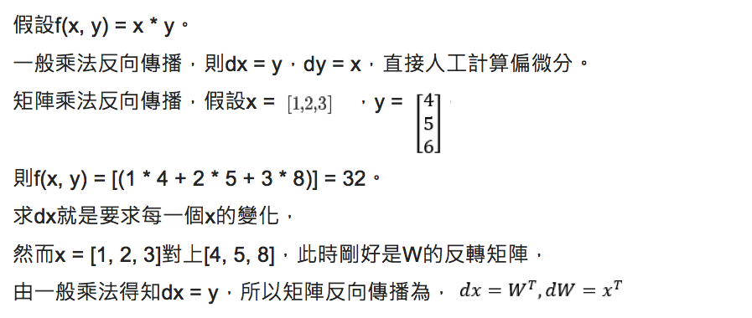

**加法的反向傳播**

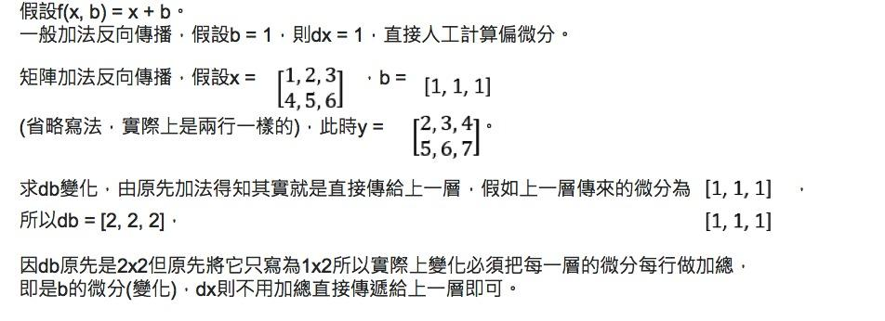

**權重函數**

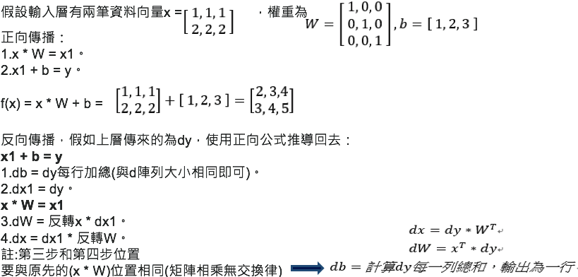

**推薦閱讀**

* Backpropagation [**wiki連結連結**](https://en.wikipedia.org/wiki/Backpropagation)
* 深度學習(Deep Learning)-反向傳播 [**連結**](https://ithelp.ithome.com.tw/articles/10198813)
* BP神經網路的原理及Python實現
  + [**Blog連結**](https://blog.csdn.net/conggova/article/details/77799464)
  + [**完整的結構化代碼連結**](https://github.com/conggova/SimpleBPNetwork.git)